Уважаемые родители!

в нашем дошкольном учреждении реализуется тема недели: "Мир природы".

Для осуществления образовательной деятельности

в семье по данной теме рекомендуем следующий материал по Литературному чтению.

Пятница, 22 мая 2020 г.

Тема: Пересказ рассказа Я. Тайца «Послушный дождик»

Цель: Учить детей пересказывать текст.

Спросить у ребенка, что мы используем, когда поливаем комнатные растения или растения в своём огороде, растущие на грядках.

- А как поливают большой огород или поле? (ребёнок высказывает предположение)

- А хочешь узнать, как на самом деле поливают большие поля и огороды?

Родитель читает рассказ Я. Тайца «Послушный дождик» (если ребенок умеет читать - читает самостоятельно)

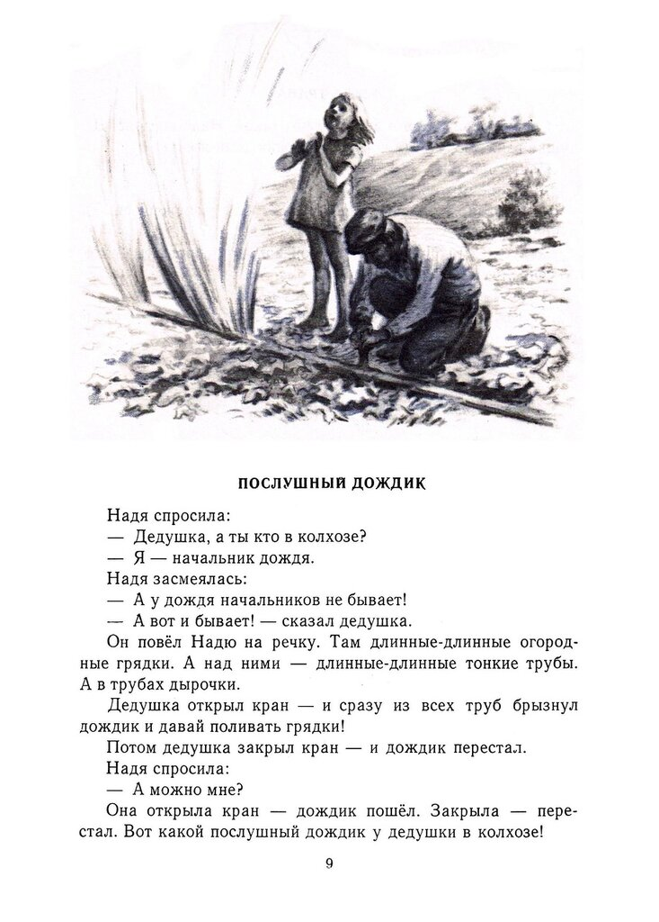

- Давай проверим, как ты запомнил рассказ. Ответь на мои вопросы.

1. О чём говорится в этом рассказе?

2. Как назвал себя Надин дедушка?

3. Куда повел дедушка Надю? Зачем?

- Что означает слово *«брызнул»*, как можно сказать по-другому? (полить, пойти, обрызгать, побежать, заструиться, полить ручьем, намочить, потечь).

4. Почему рассказ называется “ Послушный дождик”?

- Какой бывает дождик? (сильный, мелкий, моросящий, тёплый, холодный,

летний, весенний, грибной)

- Сейчас я ещё раз прочитаю тебе рассказ, а ты внимательно послушай и запомни.

Потом попробуешь его пересказать. *(Попросите ребенка рассказать вам рассказ.)*

Ты сейчас пересказал рассказ *«Послушный дождик»*.

Давай немного отдохнём. Повторяй за мной.

Физ. минутка – самомассаж.

Вот у нас игра какая: хлоп ладошка, хлоп другая!

*(хлопки в ладоши)*

Правой, правою ладошкой мы похлопаем немножко.

*(шлепки по левой руке от плеча к кисти)*

А потом ладошкой левой ты хлопки погромче делай.

*(шлепки по правой руке)*.

А потом, потом, потом даже щёчки побьём.

*(лёгкое похлопывание по щекам)*.

Вверх ладошки! Хлоп! Хлоп!

*(хлопки над головой)*

По коленкам – шлёп, шлёп!

*(хлопки по коленям)*

По плечикам теперь похлопай!

*(шлепки по плечам)*

По бокам себя пошлёпай!

*(шлепки по бокам)*

Можем хлопнуть за спиной! Хлопаем перед собой!

Справа можем! Слева можем!

И крест-накрест руки сложим!

*(поколачивание по груди справа, слева)*

И погладим мы себя – вот какая красота!

*(поглаживание по рукам, груди, бокам, спине, ногам)*.

- Что же делал в колхозе Надин дедушка? Какую работу он выполнял?

- Кем работал дедушка, как называется его профессия? *(Хозяин дождя – поливальщик.)*

- Что же делает поливальщик?

- Что он поливает? *(колхозные поля, огороды)*

- Почему профессия так названа – поливальщик?

Составь предложение из трех слов со словом поливальщик?

- Какие еще ты знаешь профессии?

Ты назвал много профессий.

- В тексте есть интересное слово – *«колхоз»*, как ты думаешь, что это такое? *(предположение ребёнка)*

- Это,когда несколько людей объединяются и вместе занимаются сельским хозяйством: сажают какие-то растения, вместе за ними ухаживают, вместе собирают урожай.

-Как ты думаешь то,что я тебе прочитала к какому жанру можно отнести: рассказ, сказка или стихотворение?

Чему ты учился на занятии? Оцени свою работу. Какой смайлик ты бы выбрал? Почему?

